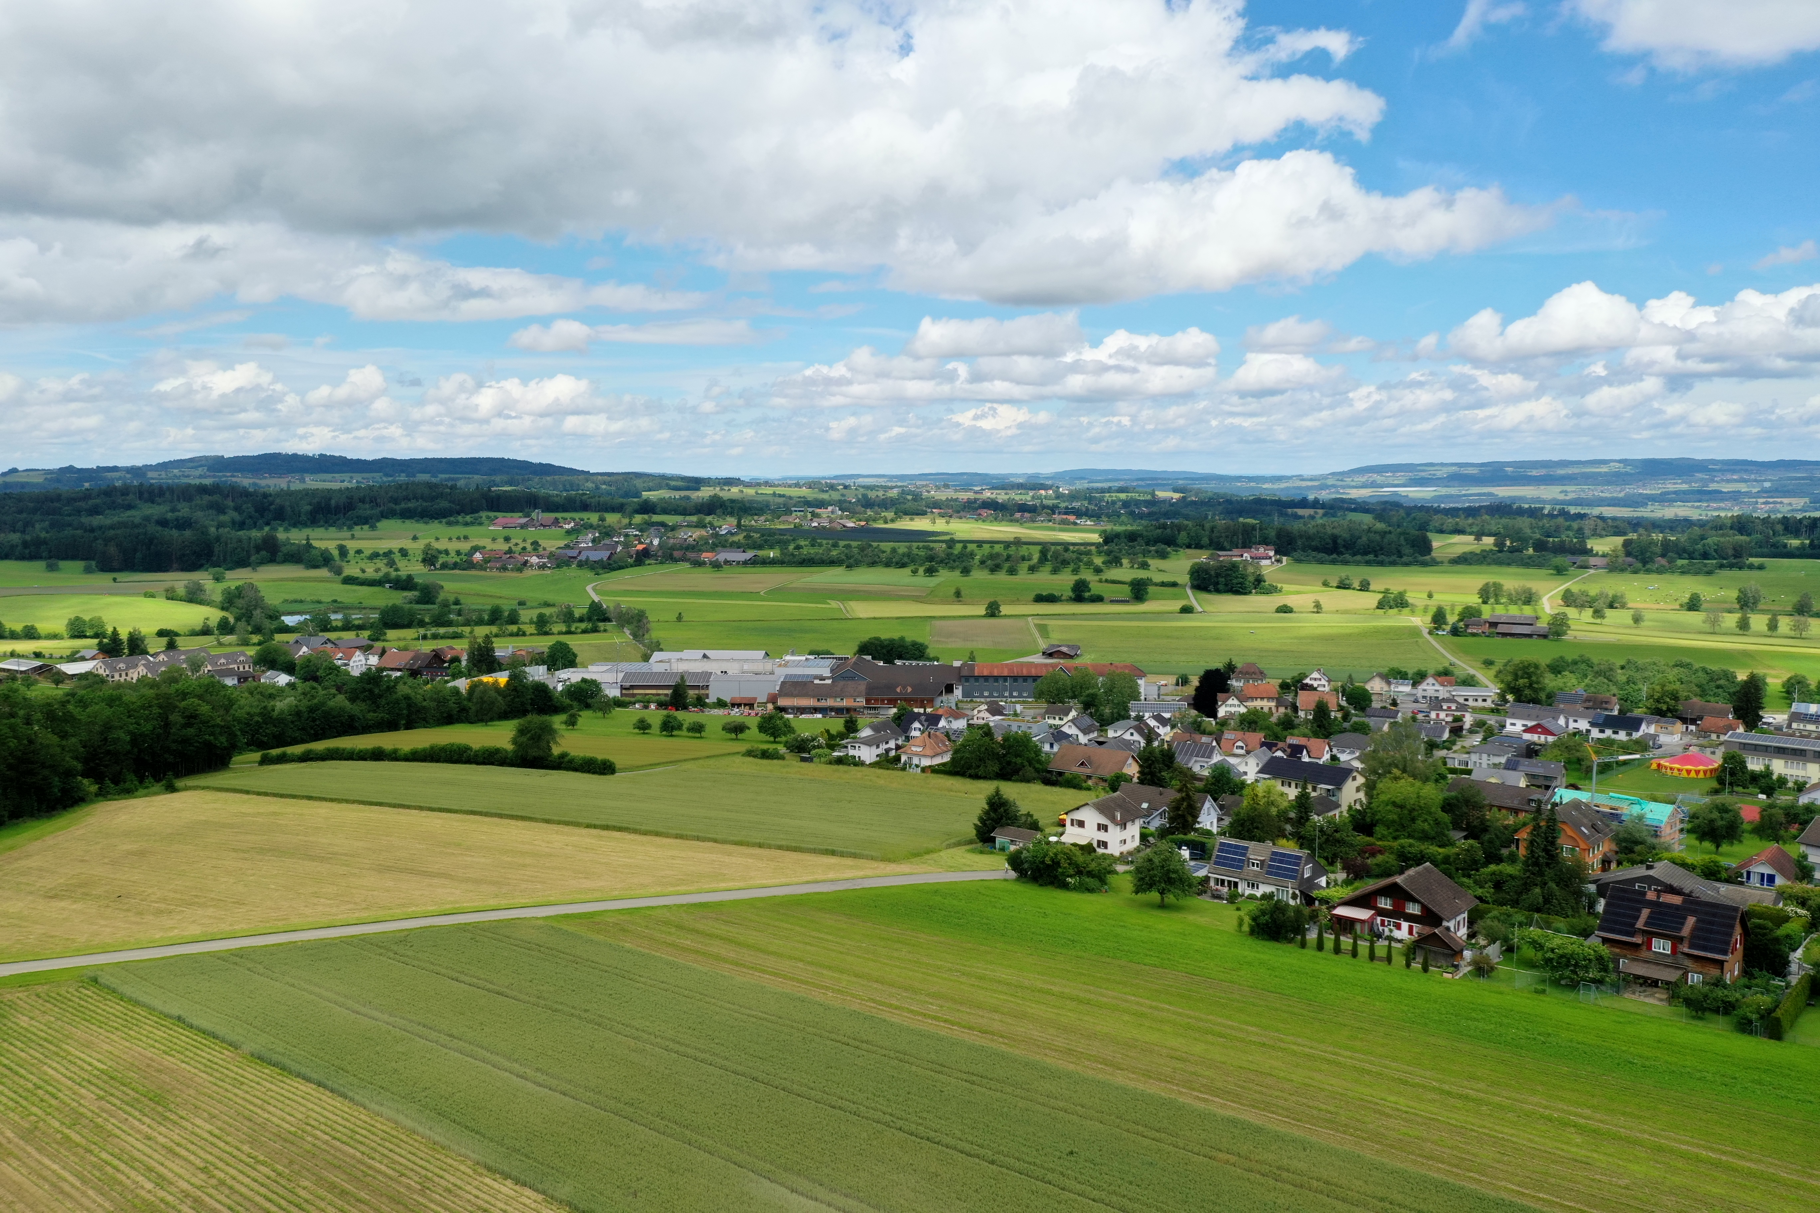
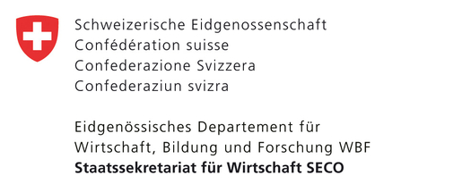
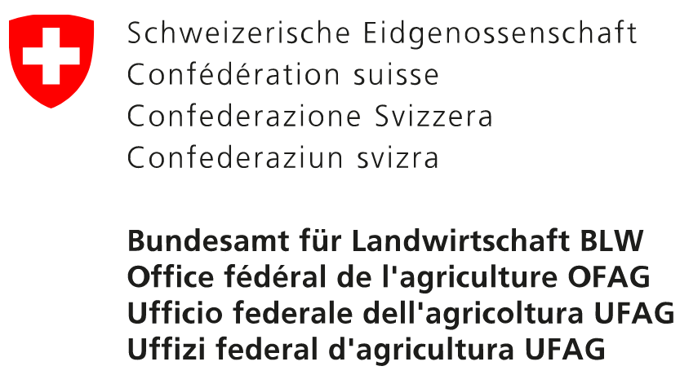
Processus de développement de l’espace rural (PDER)
Demande de projet auprès du SECO (phase pilote 2026/2027)

Informations sur le porteur du projet (nom, forme juridique)

Personne(s) de contact (nom, fontion, adresse, numéro de téléphone, courriel)

Analyse de la situation : Pourquoi la région souhaite-t-elle mettre en œuvre un PDER ? (Description des conditions structurelles et des défis ; quel théme est au premier plan ; quels secteurs sont concernés / font partie de l’espace fonctionel ; structure socio-économique de la région max. 1 page, documents existants en annexe / liens).
Les défis concernent principalement les thèmes suivants (cf. guide, chapitre 7.1) :
☐ Économie régionale (industrie, artisanat, services) ☐ Tourisme, loisirs
☐ Environnement, ressources naturelles ☐ Changement climatique (adaptation, atténuation)
☐ Aménagement du territoire / développement territorial ☐ Sylviculture
☐ Agriculture contacter l’office cantonal de l’agriculture
☐ Autres, à savoir :

Résumé des défis et des raisons justifiant un PDER :

Périmètre (qu'est-ce qui caractérise cet espace fonctionnel ; quelles communes / régions sont concernées ? Comment participent-elles au PDER ? max. 0,5 page)

Objectifs, résultats attendus et effets du PDER (résultats, effets ; une nouvelle stratégie / base conceptuelle est-elle élaborée ou le PDER s'appuie-t-il sur des bases existantes comme p. ex. des stratégies ou des concepts etc. ? max. 0,5 page)

Organisation du projet et calendrier (direction/coordination ; forum de coordination : qui doit y être associé ; implications des communes ; calendrier ; autres points importants max. 0,5 page).

Budget (coûts totaux ; financement par le promoteur du projet, le canton, les communes, autres ; contribution fédérale demandée)

Suite de la procédure

- Visite du SECO sur place, discussion
- Décision définitive du SECO et de l'OFAG
- Les services cantonaux chargés de la NPR et les responsables du développement durable de votre canton seront informés de votre demande de projet.
- Outre le SECO et l'OFAG, d'autres services publics (en particulier des offices fédéraux disposant d'un savoir-faire spécifique) peuvent être consultés pour l'évaluation de votre demande à des fins de conseil, de coordination ou de cofinancement.

Confirmation / Informations complémentaires
☐ Nous confirmons que nous réaliserons un PDER conformément aux directives et respectons les exigences minimales.
☐ Nous acceptons la procédur mentionnée.

Signatures (électroniques suffisantes) :

Numéro de projet | veuillez laisser vide
Date de réception | À laisser vide
Décision SECO / OFAG | veuillez laisser vide

